Проект «Осень золотая! »
Проблема: У детей данной группы слишком маленький жизненный опыт и знания о природе. Они не знакомы с происхождением тех или иных явлений, процессов в природе, не могут ответить на интересующие их вопросы: «Зачем и куда улетают птицы? », «Зачем опадает листва? », «Куда прячутся насекомые? » и т. д. Они очень любознательны и хотят все знать, поэтому я решила провести углубленную работу по ознакомлению детей с природой через познавательно-творческую деятельность.
Цель: Расширение и обогащение знаний детей по лексическим темам: «Овощи», «Фрукты», «Осень».
Задачи:
-расширять знания детей об осени, её признаках и явлениях; расширить представление о многообразии и пользе овощей и фруктов;
- развивать диалогическую форму речи, вовлекать детей в разговор во время рассматривания картин; формировать умение вести диалог с педагогом: слушать и понимать заданный вопрос, понятно отвечать на него.
-развивать навыки организованного поведения в детском саду; формировать доброжелательное отношение друг к другу.
- развивать умение рассказывать наизусть небольшие стихотворения; развивать умения драматизировать небольшие отрывки.
-передавать в рисунке красоту окружающей природы; обращать внимание на подбор цвета, соответствующего изображаемому предмету; развивать умение ритмично наносить пятна, мазки (осенние листья на деревьях) ; развивать эстетическое восприятие.
-формировать навыки художественного исполнения различных образов при пении; формировать эмоциональную отзывчивость на произведение.
Вид проекта: познавательно-творческий.
Возраст детей: 1,5-3 года.
Продолжительность: 2 недели.
Участники проекта: дети, воспитатель, родители.
Форма реализации:
НОД
дидактические, коммуникативные, пальчиковые, малоподвижные игры;
беседы, стихи, сказки.
рассматривание иллюстраций, картинок.
использование магнитофона: прослушивание песен об осени.
работа с родителями.
Оборудование: магнитофон, музыка «осень», стихи, муляжи фруктов и овощей, краски, кисти, баночки с водой, иллюстрации осени, контур больших листьев деревьев.
Конечный продукт: развлечение, выставка детских работ, , выставка «Идей из овощей» (совместно с родителями) .
Предполагаемый результат:
Обогатятся и расширятся знания детей об осени, её признаках и дарах;
Пополнится словарный запас детей, как активного, так и пассивного словаря.
Сформируется активность и заинтересованность в образовательном процессе детей у родителей.
Этапы работы над проектом:
Подготовительный этап:
Составление плана совместной работы с детьми
Воспитатель:
Подбор материала и оборудования для НОД, бесед, игр с детьми, картинки «Осень золотая», стихи, загадки.

Сотрудничество с родителями:
Участие в выставке работ на тему «Идей и овощей»
Разучивание стихотворений об осени.
Беседы с родителями о необходимом участии, о серьезном отношении к воспитательно-образовательному процессу в МКДОУ.
Развлечение: кукольный театр «Как зайка к зиме готовился».
Основной этап:
Мероприятия по работе с детьми:
Чтение художественной литературы
беседы
НОД
наблюдения
рисование
дидактические игры
пальчиковые игры
подвижные игры
Чтение художественной литературы:
И. Бунин «Листопад», М. Ивенсин «Падают листья», З. Александрова «Дождик», М. Булатова «Огуречик, Огуречик», «Петушок и бобовое зёрнышко».
Беседы и ННОД: «Осень в гости к нам пришла», «Любимые красоты осени», «Осень золотая», «Чудесные листья».
Наблюдения: Проводились ежедневно на прогулках согласно картотеке.
Рисование: «Разноцветные листья», «Раскрась листик».
Дидактические игры: «Весёлый огород», «Что есть что», «Собираем урожай», «Что нам осень принесла».
Пальчиковые игры: «Вышел дождик на прогулку», «Компот», «Мы капусту рубим», «Осенние листья».
Подвижные игры: «Листья», «Осень».
Мероприятия по работе с родителями:
- участие в выставке работ на тему осени
- разучивание стихотворений об осени;
- беседы с родителями о необходимом участии, о серьезном отношении к воспитательно-образовательному процессу в ДОУ.
3. Заключительный этап:
- оформление выставки детских работ: «Осень»;
- оформление выставки «Идей из овощей".
- развлечение кукольный театр «Как зайка к зиме готовился».
Осеннее развлечение.
Развлечение кукольный театр «Как зайка готовился к зиме».
Вед: В одном сказочном лесу, жил-был Зайчик.
Зв. муз. появляется Зайчик.
Зайчик: Очень весело в лесу скакать, и цветочки на полянке собирать.
Ля, ля (зайчик собирает цветы)
Вед: Так веселился наш Зайчик, пока не подул холодный ветер. И наступила осень.
(посыпать Зайчика желтыми листочками)
Зайчик: Ой, как мне холодно! Ой, ой, ой.
Вед: Ребятки, давайте споем песенку про осень, может быть, согреем зайчика.
Дети исполняют песню «Осень».
Вед: Поскакал зайчик по лесу, а навстречу ему ежик.
Зв. музыка появляется ёжик.
Ёж: Фуфты, фуфты. Здравствуй Зайчик, ты что дрожишь?
Зайчик: Здравствуй ёжик, мне холодно.
Ёж: Так осень уж наступила, нужно к зиме готовиться.
Зайчик: А как?
Ёж: Грибы, яблочки, ягодки собирать. В клубок прятаться и всю зиму спать.
Зайчик: В клубок? Это как?
Вед: Ребятки, давайте покажем, как ёжик прячется в клубок.
Пальчиковая гимнастика «Ёжик»
Вед: И укатился ёжик, а наш Зайчик поскакал дальше по лесу… .(скачет)
А навстречу ему идет медведь.
Зв. Музыка, появляется медведь.
Медведь: УУУУ, стало холодно в лесу.
Меда и малины съел я много, а теперь пора в берлогу. УУУУ
Зайчик: Здравствуй Мишенька, а как ты готовишься к зиме?
Медведь: Здравствуй Заяц косой, пора мишке на покой.
Буду в берлоге всю зиму спать, лапу сладкую сосать.
Зайчик: Лапу сосать? (пробует свою лапку). Тьфу, она же не вкусная.
Медведь: Все прощаюсь я с тобой.
Ты мне Заяц песню спой.
Вед: Ребятки, давайте мишке споем песенку про Зайку.
Дети исполняют песню «Заинька-зайка».
Вед: Уснул медведь в своей берлоге, а Зайчик попрыгал по дороге (прыгает)
А навстречу ему бежит лиса.
Зв. муз., появляется лисичка.
Лиса: Здравствуй зайчик. Какой ты маленький, хорошенький, почему ты дрожишь?
Зайчик: Здравствуй лисичка. Мне холодно, а ещё я тебя боюсь.
Лисичка: Не бойся меня зайчик. Я тебя…. (подходит ближе) я тебя… догоню и съем!
(Зв. муз. Лисичка гонится за Зайчиком, зайчик прячется за деревом)
Лисичка: Заинька, где ты маленький, все равно тебя поймаю и скушаю.
Зайчик: Ой, ой. ой, помогите кто ни будь!
Вед: Ребята давайте поможем Зайчику, громко, громко похлопаем, лисичка подумает, что это охотники и убежит.
(Зв. веселая музыка. дети хлопают, лисичка с криком: «Караул охотники» убегает.)
(Появляется зайчик в белой шубке)
Зайчик: Спасибо вам ребятки. Посмотрите, был я зайчик серенький. А теперь я беленький.
И теперь мне зимой. не страшен зверь любой лесной. От лисы и волка я убегу или спрячусь от них в снегу.
(Зв. муз. Зайчик весело прыгает) .
Зайчик: Спасибо вам мои друзья, поиграю с вами я.
Игра «Где же мои ручки».
Вед: Вот и закончилась сказка о зайчике. За то, что вы пели и сказку смотрели, вам зайчик детки, приготовил вкусные конфетки.
(Зв. музыка. раздают детям конфетки) .
Ожидаемый результат:
Педагоги и дети удовлетворены проведенной работой и результатами проекта.
Собран и систематизирован весь материал по теме проекта.
Дети знают и называют:
- большое количество овощей и фруктов;
- осенние приметы и явления;
- дети стали более раскрепощены и самостоятельны;
- в свободной деятельности широко применяют пение песен, пальчиковых упражнений, физических упражнений и подвижных игр.
- у родителей появился интерес к образовательному процессу, развитию творчества, знаний и умений у детей.

Рисование «Раскрась листик»
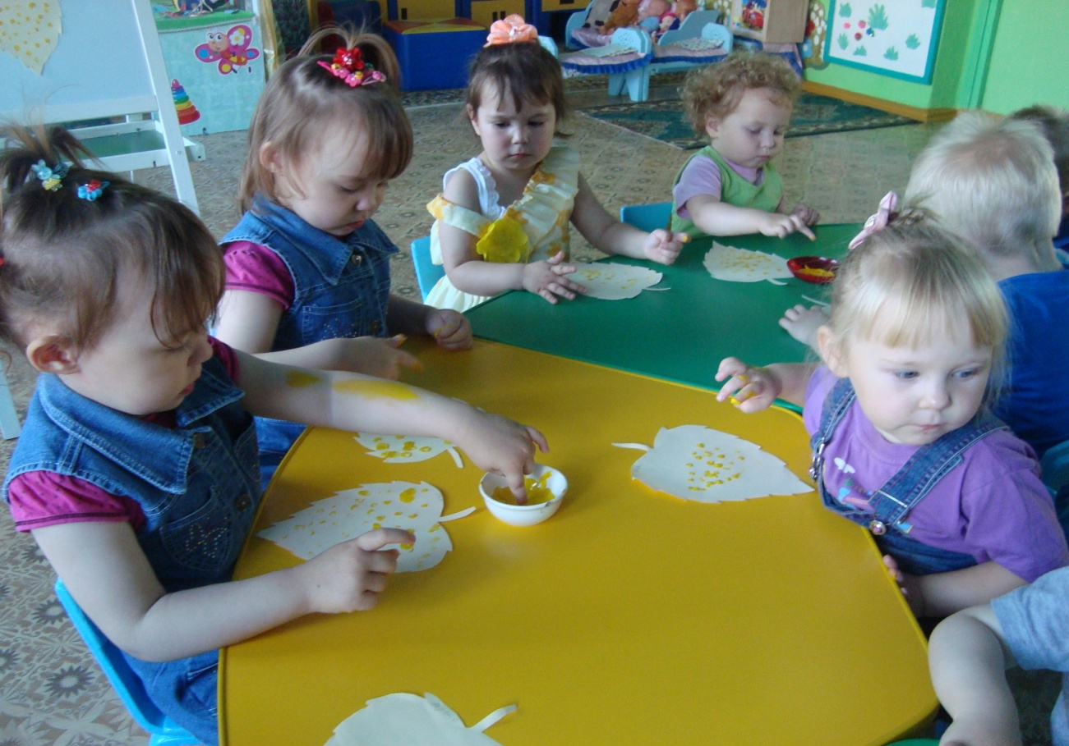

Рисование: «Разноцветные листья"

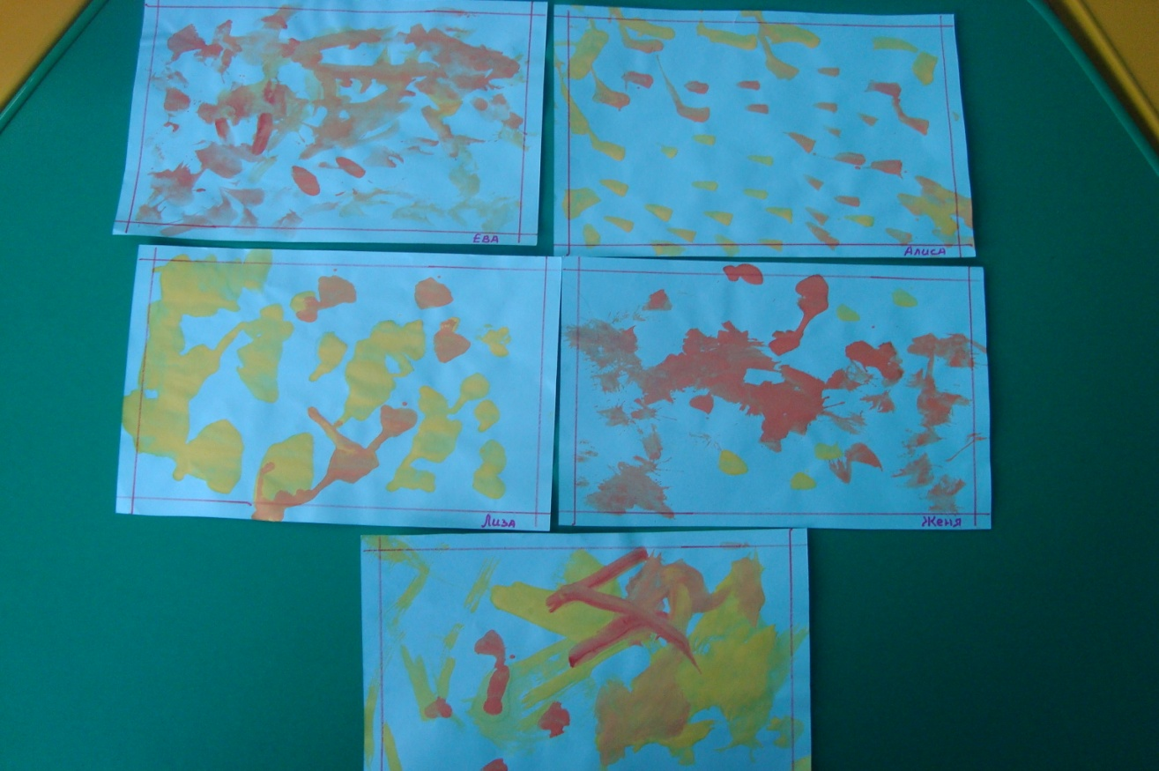
Семья Шориковых "Лунтик и его друзья

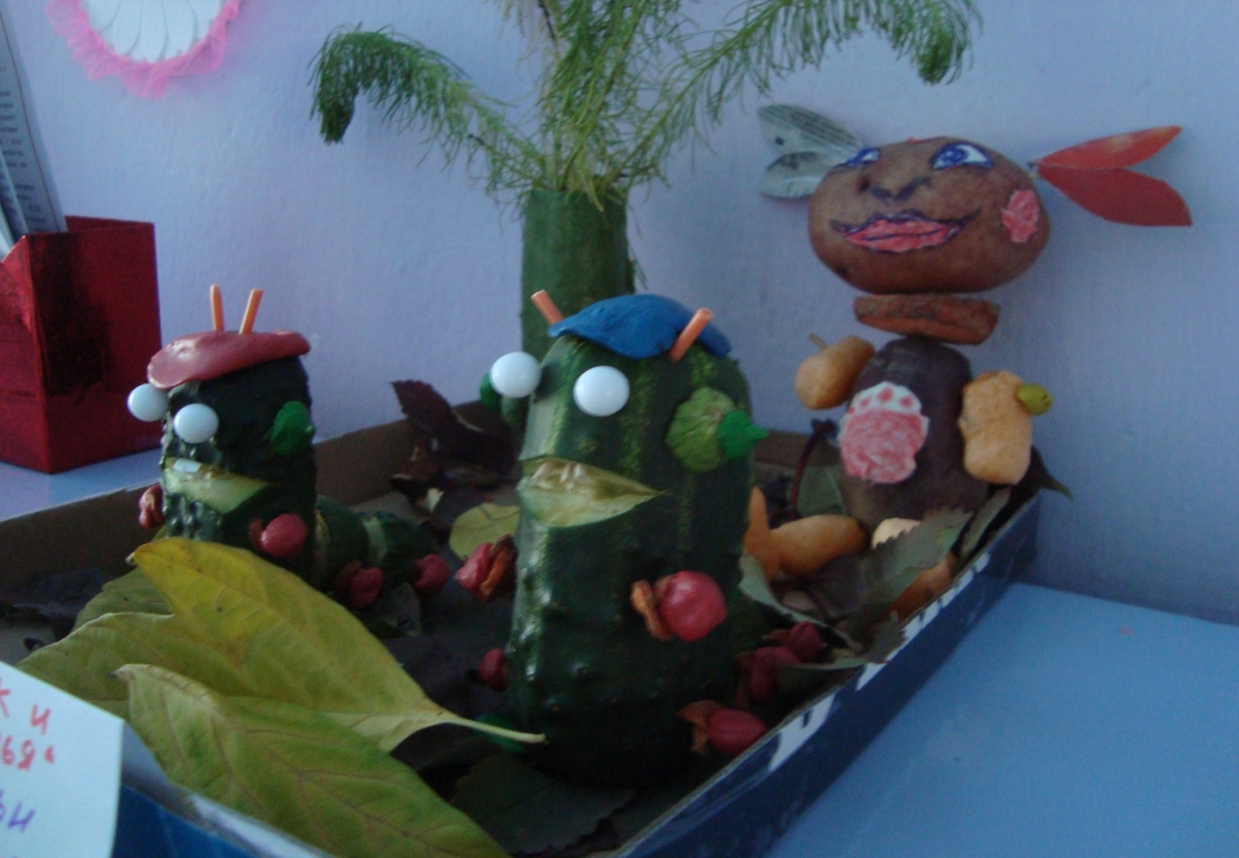

Семья Ларионовых "Гусеничка"
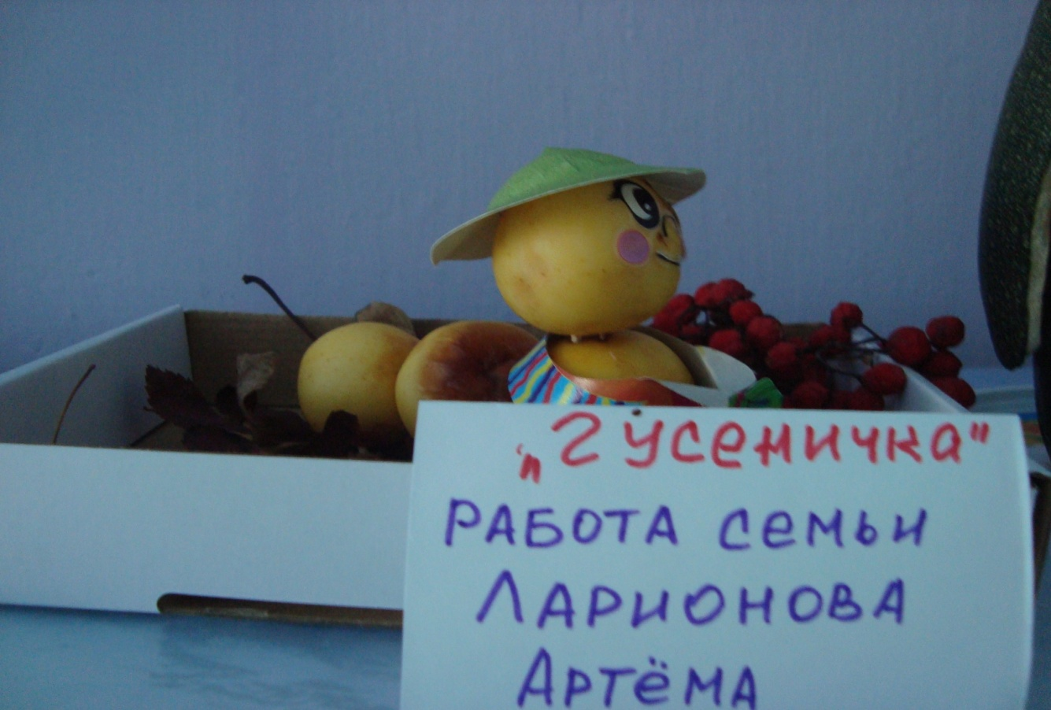
Семья Подкорытовых " Улитка"
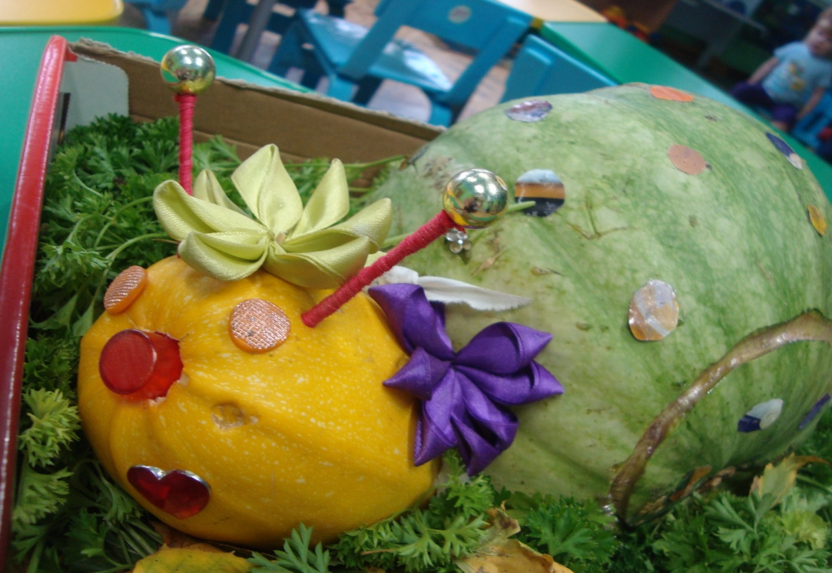

Семья Цветковых "Инопланетянин"
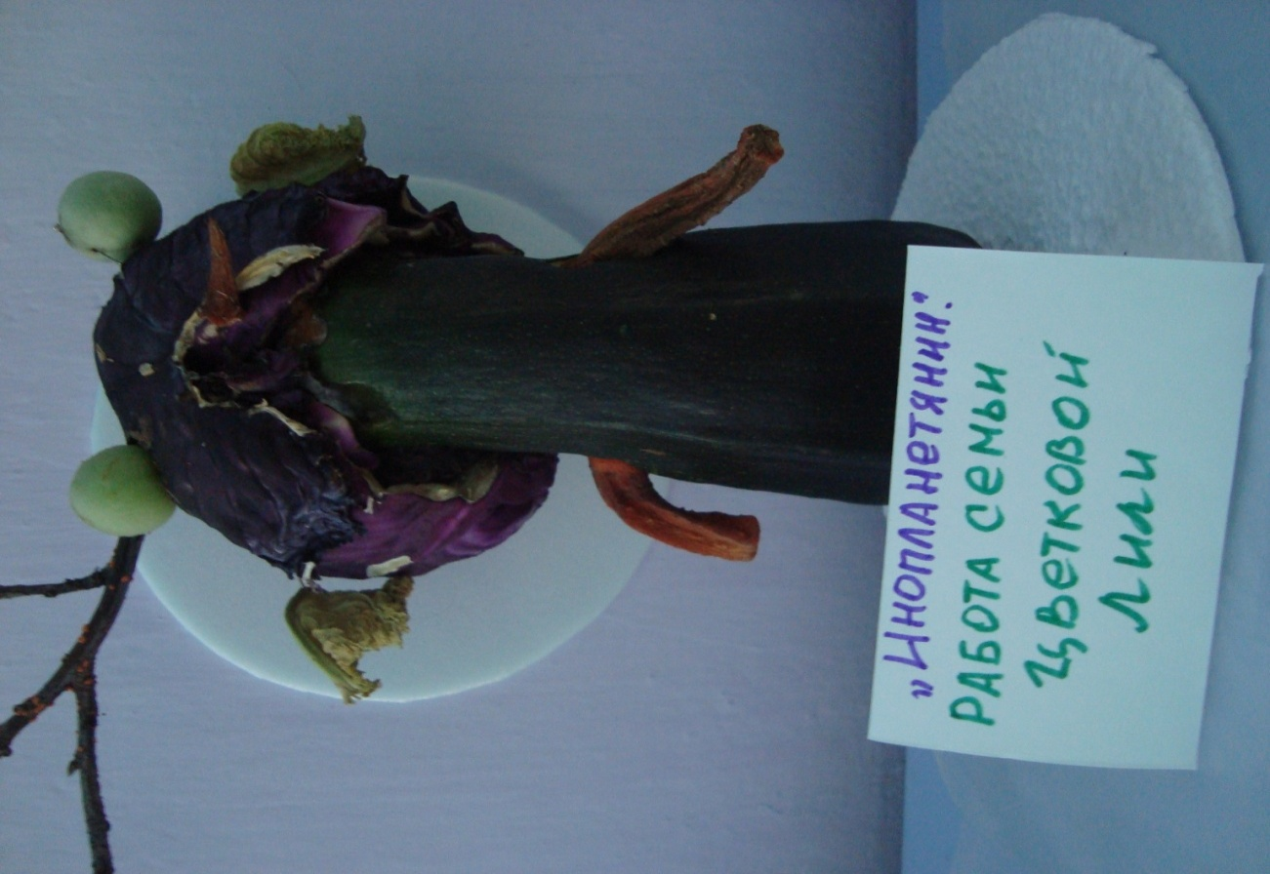

Семья Ларионовых "Пингвин"
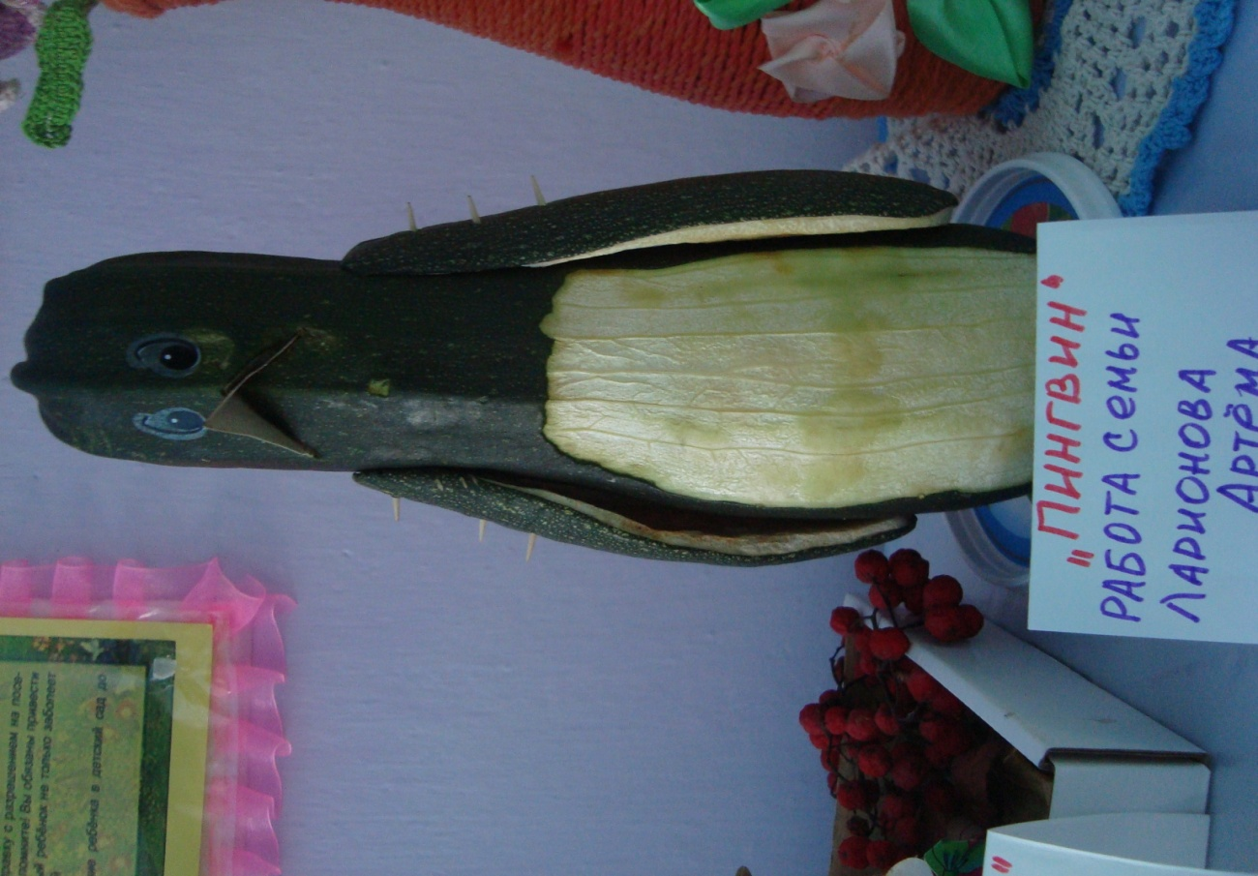

Семья Макаровых"Лисенок" и "Цветущий кактус"
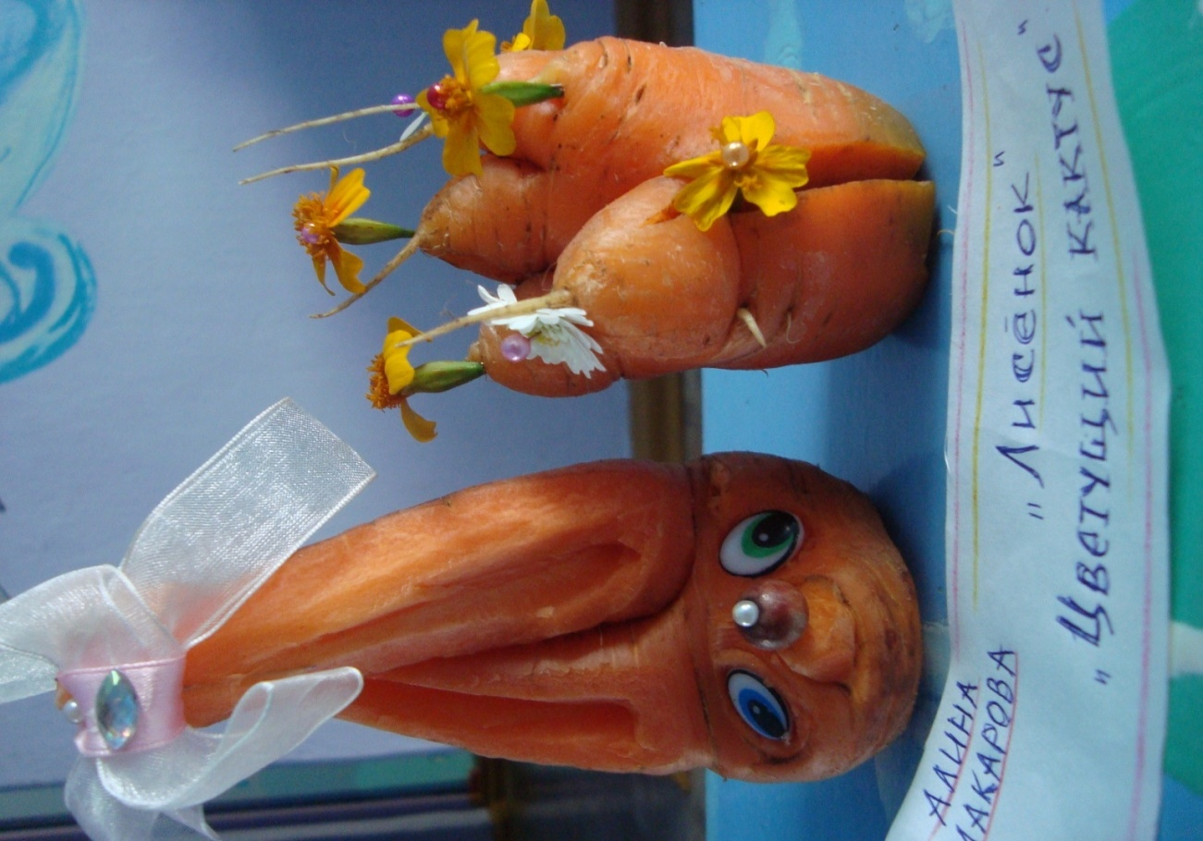

Развлечение кукольный театр «Как зайка к зиме готовился».
